绝密★启用前
2018年4月浙江省普通高校招生选考科目考试
生物仿真模拟试卷B
考生须知：
1．本试卷分选择题和非选择题两部分，满分100分，考试时间90分钟。其中加试题部分为30分，用【加试题】标出。
2．考生答题前，务必将自己的姓名、准考证号用黑色字迹的签字笔或钢笔填写在答题卡上。
3．选择题的答案须用2B铅笔将答题卡上对应题目的答案标号涂黑，如要改动，须将原填涂处用橡皮擦净。
4．非选择题的答案须用黑色字迹的签字笔或钢笔写在答题卡上相应区域内，作图时可先使用2B铅笔，确定后须用黑色字迹的签字笔或钢笔描黑，答案写在本试题卷上无效。
选择题部分
一、选择题（本题共28小题，每小题2分，共56分。每小题列出的四个备选项中只有一个是符合题目要求的，不选、多选、错选均不得分）
1．在植物细胞有丝分裂末期，与细胞壁形成直接相关的细胞器是
A．核糖体 B．内质网 C．高尔基体 D．叶绿体
2．下列不属于激素调节的特点的是
A．精确、迅速 B．微量、高效 C．通过内环境运输 D．作用于特定细胞
3．某成年男子，30岁，身高只有88 cm，且只有三岁小孩的智力，最可能的原因是幼年时缺乏
A．促甲状腺激素释放激素 B．促甲状腺激素
C．甲状腺激素 D．生长激素
4．下列不属于保护生物多样性应该采取的措施的是
A．建立自然保护区
B．建立完全禁止捕鱼法规
C．建立濒危植物繁育中心
D．建立精子库、种子库
5．下列不属于孟德尔假设的内容的是
A．生物的遗传性状都是由DNA上的遗传因子控制的
B．豌豆种子的圆粒和皱粒是由一对遗传因子控制的
C．形成下一代新的植株时，雌雄配子的结合是随机的
D．植物的花粉（或精子）中的遗传因子只有体细胞的一半
6．下列关于群落演替的叙述，正确的是
A．群落的结构都将变得越来越复杂
B．初始状态都没有生命体的存在
C．演替过程不会遵循一定的规律
D．有一定的方向、可以预测
7．某种遗传病不表现典型的孟德尔遗传方式、易受环境的影响、有家族聚集倾向。则该遗传病最可能为
A．青少年型糖尿病 B．血友病
C．艾滋病 D．猫叫综合征
8．如图为碳循环示意图，近年来温室效应加剧的主要原因可能是
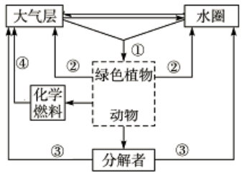
A．水圈面积逐渐缩小 B．过程①减慢
C．过程②③加快 D．过程④加快
9．下列关于植物体内生长素的极性运输的叙述，不正确的是
A．需要载体蛋白的协助
B．受呼吸速率的影响大
C．不受光照和重力的影响
D．只能由地上运输到地下
10．下列属于种群空间特征的描述的是
A．性比率可影响种群的出生率
B．出生率和死亡率是影响种群密度的直接原因
C．年龄组成是预测未来种群数量变化趋势的重要依据
D．稻田里的稻谷均匀分布有利于个体充分利用环境资源
11．某基因中的碱基对序列发生了改变，致使转录形成的mRNA减少了一个序列CCU，表达形成的肽链却增加了一个氨基酸，以下相关说法正确的是
A．该变异为染色体变异
B．该变异一定对生物有害
C．CCU中的U可能位于终止密码中
D．改变后的基因中嘌呤核苷酸所占比例增加
12．物质甲是不能被某植物根毛区细胞吸收的小分子物质，物质乙是由物质甲经脱水缩合后形成的；现将该植物的根放到质量百分比浓度为a的物质甲溶液中进行实验。下列叙述合理的是
A．物质甲不能被根毛区细胞吸收这一事实不能体现细胞膜的功能特点
B．若物质甲溶液的渗透压等于细胞液，则没有水分子通过原生质层
C．若物质甲溶液的渗透压大于细胞液，则细胞发生质壁分离后会自动复原
D．若细胞在物质甲溶液中发生渗透失水，则该细胞在质量百分比浓度为a的物质乙溶液中可能发生渗透吸水
13．下列关于生物学实验的叙述，错误的是
A．制作人的口腔上皮细胞临时装片，用甲基绿染液染色，可观察到蓝绿色的线粒体
B．探究温度对淀粉酶活性影响的实验中，用碘液作检测试剂
C．T₂噬菌体侵染大肠杆菌实验中，保温时间过短或过长，都会影响实验结果
D．低温诱导洋葱染色体数目变化的实验中，在显微镜视野内可以观察到二倍体细胞和四倍体细胞
14．为检验某制剂对机体免疫机能的调节作用，用含不同剂量该制剂的饲料饲喂健康小鼠，一段时间后给小鼠注射绵羊红细胞，测定小鼠血清中溶血素（针对绵羊红细胞的抗体，能导致其溶解）的含量得到如图结果。下列判断错误的是
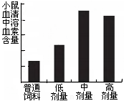
A．实验中用到的绵羊红细胞相当于抗原
B．溶血素其实是由浆细胞合成的特异性抗体
C．溶血素能导致绵羊红细胞溶解，这个过程属于细胞免疫
D．中剂量的该制剂对小鼠免疫机能的增强作用较大
15．如图为同一植物细胞处在有丝分裂两个不同时期的模式图，下列表述错误的是
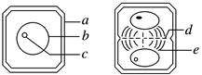
A．a结构主要由纤维素和果胶组成
B．b表示细胞膜，c表示细胞核
C．d结构的形成需要高尔基体的参与
D．e的蛋白质成分是在间期合成的
16．如图为某植物每10粒种子在成熟过程中两项指标变化的示意图。下列相关分析正确的是
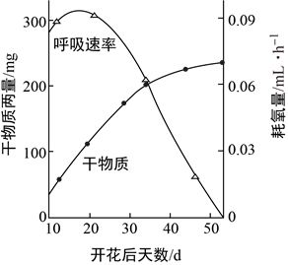
A．种子干物质快速积累时期，呼吸作用旺盛
B．种子成熟后期，结合水相对含量减少，呼吸速率下降
C．呼吸作用过程中产生的[H]在线粒体基质中与氧结合生成水
D．种子呼吸速率下降有利于干物质合成
17．现有某种植物的四种不同基因型的种子，其基因型分别为aaBBCCDD、AAbbCCDD、AABBccDD、AABBCCdd，四对基因独立遗传。该种植物从播种到收获种子需要一年的时间。利用现有种子获得基因型为aabbccdd的种子至少需要
A．3年 B．4年 C．5年 D．6年
18．下列试管中加入双缩脲试剂后不会出现紫色反应（先分别保温，后混合）的是
试管编号 | 试管中的溶液 | 加入的物质 | 实验条件
A | 2 mL多肽溶液 | 1 mL清水 | 37 ℃、保温5 min
B | 2 mL多肽溶液 | 1 mL肠肽酶 | 37 ℃、保温5 min
C | 2 mL多肽溶液 | 3滴硫酸+1 mL肠肽酶 | 37 ℃、保温5 min
D | 2 mL多肽溶液 | 1 mL肠肽酶 | 100 ℃、保温5 min
注：多肽在肠肽酶的催化下水解成氨基酸。
19．将植物细胞中的线粒体提取出来，放入试管中，然后向试管中注入某种物质，测得有氧气的消耗，注入的物质不可能是
A．葡萄糖 B．丙酮酸
C．细胞溶胶和葡萄糖 D．以上都不可能
20．用含³⁵S标记的噬菌体去侵染未被标记的细菌。细菌裂解后，共释放出20个子代噬菌体，其中含有³⁵S标记的噬菌体的个数是
A．0 B．10 C．15 D．20
21．在一个群体中，下列哪个因素不会导致种群基因频率发生改变
A．基因突变 B．随机交配
C．自然选择 D．迁入和迁出
22．昼夜节律（生物钟）是指生命活动以24小时左右为周期的变动。研究表明，生物钟与下丘脑SCN细胞中一种名称为PER蛋白的周期性变化有关，如图为PER蛋白的合成和调节机制。下列相关分析，不正确的是
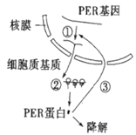
A．除下丘脑SCN外，PER基因广泛存在于其他组织细胞中
B．在大肠杆菌细胞中，过程①与过程②中发生的场所相同
C．过程②中mRNA在核糖体上移动的方向是从左向右
D．要保持细胞中PER蛋白浓度的相对稳定，过程③应该为抑制PER基因的转录
23．如图为某高等生物细胞某种分裂的两个时期的结构模式图，a、b表示染色体片段。下列关于两图的叙述错误的是
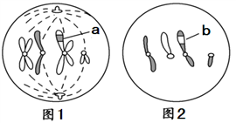
A．图1细胞处在减数第二次分裂中期，此时期没有遗传物质的复制
B．两图说明分裂过程中可能发生片段互换
C．同源染色体上等位基因的分离不发生在两图所处的分裂时期
D．若两图来源于同一个卵原细胞，且图2是卵细胞，则图1是次级卵母细胞
24．科学家对某种群的数量进行了13年的连续研究，计算出其λ值，如图为该种群13年来λ值（λ表示该种群数量是一年前种群数量的倍数）的变化曲线。下列分析错误的是
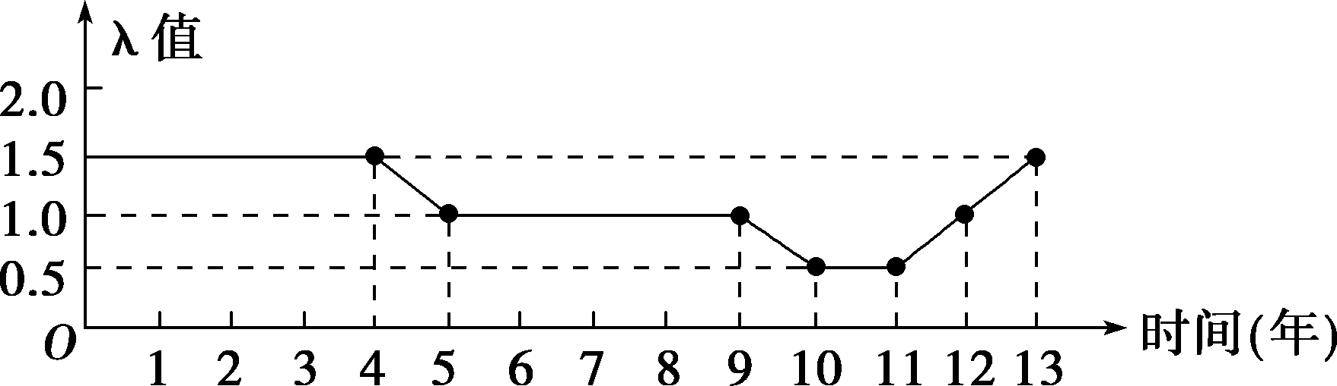
A．前5年间种群数量一直在增加
B．第11年到第13年间，该种群数量先减少后增加
C．第13年种群的数量比第10年大
D．第5年到第9年，种群增长速率为0
25．如图为人体注射某种疫苗后机体发生的免疫过程（→代表作用，—代表分化，甲、乙、丙各代表一类细胞）。下列说法不正确的是
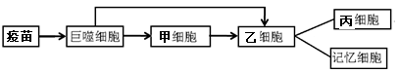
A．图中的巨噬细胞和乙细胞都能特异性识别抗原
B．甲细胞起源于骨髓中的造血干细胞，在胸腺成熟
C．巨噬细胞参与了构成机体免疫系统的第二道防线
D．图示各细胞中的RNA和蛋白质种类不完全相同
26．【加试题】已知骨髓瘤细胞的细胞周期G₁、S、G₂、M期所需要的时间依次分別为18 h、12 h、5 h、2 h；在培养有骨髓瘤细胞的培养液中加入细胞周期抑制剂，经过一段时间后，细胞都停留在S期；然后将处于S期的细胞全部不含抑制剂的培养液继续培养；经过一段时间后，第二次加入抑制剂，细胞均停留在G₁/S交界处。第二次加入抑制剂应该在更换培养液之后的
A．12~25 h之间 B．12~17 h之间
C．4~25 h之间 D．8~17 h之间
27．【加试题】图示为神经细胞膜上与电位变化有关的一些载体。下列相关叙述，错误的是
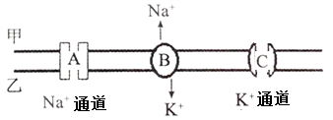
A．静息电位的维持主要依靠K⁺通过C从乙侧向甲侧扩散来实现
B．若适当提高甲侧Na⁺浓度，则动作电位的峰值上升
C．兴奋以局部电流的形成在多个神经元之间单向传递
D．如图所示载体与兴奋在神经细胞之间的传递过程有关
28．【加试题】某遗传病是由控制氯离子通道蛋白合成的基因发生突变引起的，研究表明这些基因突变有显性突变和隐性突变两类。此遗传病按照遗传方式可分为I型和II型，其中I型为常染体显性遗传，Ⅱ型为常染色体隐性遗传。如图为其中一种类型的患病家族遗传系谱图，B、b是与该病有关的基因。下列相关叙述，错误的是
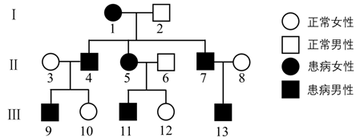
A．控制氯离子通道蛋白合成的基因，其遗传信息的实质是基因内的脱氧核苷酸序列
B．若I-2无该遗传病的致病基因，据图判断，该病的遗传方式为I型
C．假如该遗传病的遗传方式为II型，图示所有正常个体的基因型都为Bb
D．假如该遗传病的遗传方式为I型，有一无上述遗传病的女性白化病患者（aa）与无白化病基因的III-13婚配，后代一定患病
非选择题部分
二、非选择题（本题共5小题，共44分）
29．（6分）回答下列关于湿地生态系统的问题：
（1）湿地生态系统的结构包括__________和营养结构。湿地生态系统的自我调节能力_____(填“强于”或“弱于”)森林生态系统的自我调节能力，生态系统的自我调节能力的大小主要取决于___________________。
（2）某湿地生态系统总面积为250 km²，其浅水区向陆地方向依次生长着芦苇、碱蓬、柽柳等，这体现了群落的______结构；甲种植物→乙种动物→丙种动物是生态系统中存在的食物链，乙种动物种群的K值为1 000头，当乙种动物的种群密度为__________头/km²时，其种群增长速度最快。
（3）科研人员为修复出现水华的某湿地生态系统，适量增加湿地原有的滤食鱼、沉水植物、挺水植物等生物的数量，以有效控制水华的发生，使该湿地生态系统得以修复。出现水华的湿地生态系统经修复后，又慢慢恢复的过程属于_____演替。
30．（7分）某研究小组以生长状况良好的黄瓜为材料研究钙离子对高盐（NaCl）培养条件下黄瓜幼苗光合作用的影响，结果如下表所示。
组别 | 处理 | 叶绿素含量  （mg·g^{－1}） | 光合速率（CO₂/μmol·m^{﹣2}·s^{－1} | 叶肉细胞淀粉含量（mg·g）^{－1}
甲 | 全营养液培养＋叶片喷洒蒸馏水 | 2.607 | 21.89 | 95.2
乙 | 全营养液培养＋叶片喷洒CaCl₂溶液 | 2.667 | 22.03 | 94.9
丙 | 含高浓度NaCl的全营养液培养+叶片喷洒蒸馏水 | 2.071 | 11.23 | 97.4
丁 | 含高浓度NaCl的全营养液培养＋叶片喷洒CaCl₂溶液 | 2.442 | 15.92 | 110.1
请回答下列问题。
（1）叶绿素在黄瓜幼苗细胞中分布在__________________。在测定叶绿素含量时，首先要对黄瓜幼苗细胞内的光合色素进行_________，再进行定量测定。
（2）黄瓜幼苗的真正光合速率__________（填“能”或“不能”）直接测量，理由是_______________________________________________。
（3）几组实验对比说明：在正常条件下，施加外源钙离子____________（填“会”或“不会”）显著影响黄瓜幼苗的正常生活。丁组和丙组对比，施加外源钙离子后，黄瓜幼苗对高盐（NaCl）的耐受性____________。
（4）若在盐度较高的土壤条件下种植黄瓜，想要提高其产量，可采取适当给叶片喷洒____________的措施。
31．（7分）苹果有“智慧果”、“记忆果”的美称。人们早就发现，多吃苹果有增进记忆、提高智能的效果。苹果不仅含有丰富的糖、维生素和矿物质等大脑必需的营养素，而且富含锌元素。请回答下列问题：
（1）苹果有大核与小核、薄皮与厚皮、红色与青色等许多相对性状（控制这些性状的基因位于染色体上），每对相对性状的遗传所遵循的遗传学定律是_________________。基因控制性状的方式有__________种，它们分别是：________________________、_______________________________。
（2）现有红色大核（AABB）、青色小核（aabb）两个苹果品种，如何利用杂交育种的方法培育出能稳定遗传的红色小核苹果，请用遗传图解表示。
32．【加试题】（14分）回答下列Ι、Ⅱ两道小题：
Ι．腐乳是中国流传数千年的传统民间美食，通常分为青方、红方、糟方三大类。请结合相关知识回答问题：
（1）在制作腐乳过程中，所需的微生物来源于____________；而现代的腐乳生产是在_____________条件下，将优良的菌种直接接种在豆腐上，这样可以避免其他菌种的污染。腐乳在酿造后期发酵中添加适量酒液的目的是________________(答出一点即可）。
（2）科学家研究了食盐用量对豆腐乳品质及发酵周期的影响，结果如图：
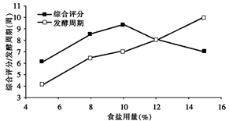
由图可知，随食盐用量的增加，豆腐乳品质的综合评分总体上呈现_______趋势，选择食盐用量为_____较为适宜。发酵周期与食盐的用量呈____相关，原因可能是________________________。
Ⅱ．研究表明，油菜中蛋白质与油脂均由丙酮酸转化而来，丙酮酸羧化酶（PEP）能催化丙酮酸合成蛋白质。下表中甲株为正常油菜，乙、丙和丁株为转反义PEP基因的油菜。请回答：
组别 | 油脂含量（%） | 蛋白质含量（%）
甲 | 40.02 | 24.12
乙 | 49.42 | 22.24
丙 | 48.69 | 22.50
丁 | 47.60 | 22.52
（1）利用PCR获取PEP基因时，根据PEP基因上游及下游的碱基序列，设计并人工合成_________，PCR的原料是___________。
（2）在构建PEP基因表达载体时，如果将PEP基因反向连接在___________和终止子之间，可构成反义PEP基因表达载体。若PEP基因在转录时，两条单链（a链、b链）中的a链为模板链，则反义PEP基因在转录时的模板链为______________________。
（3）在检测反义PEP基因是否整合到油菜细胞的染色体DNA上时，拟用PEP基因做探针，该方案是否可行？请说明理由。____________________________________________。
（4）分析上表数据，乙、丙和丁三株油菜细胞中与蛋白质合成相关的基因有___________，反义PEP基因提高油脂含量的原理是___________。
33．【加试题】（10分）科学家研究发现酵母菌中蛋白质在液泡中降解的过程，首先一种称为自噬体的囊泡逐渐吞没细胞内受损的蛋白质和细胞器，然后与液泡相融，在液泡中，自噬体内容物被降解成更小的物质成分，为细胞提供自我更新所需的营养和材料。为验证细胞缺乏养分时，自噬体的活动也会增强，请根据以下提供的材料设计实验，写出实验思路：
材料与用具：培养瓶若干、酵母菌完全培养液、缺少营养物质的酵母菌培养液、液泡中缺乏降解酶的突变酵母若干(自噬体会在液泡中累积)、显微镜、载玻片、盖玻片、滴管等。
(要求与说明：酵母菌培养具体方法、装片制作过程不做要求，实验条件适宜)
（1）实验思路：
①
︙
（2）预测实验组观察结果(设计一个坐标，用柱形图表示两次观察结果)
（3）观察酵母菌时，视野中杂质较多，但只要掌握住酵母菌形状和内部明显的 (细胞器)，尤其是经碘液染色后呈褐色的核和 色的淀粉粒这些特点，就可以跟其他杂菌区分开来。
（4）酵母菌中的液泡相当于人体细胞中的 ，它们内部含有多种酶，这些酶原来存在于 中。

欢迎访问“高中试卷网”——http://sj.fjjy.org

